ПРИДАТЬ НОВЫЙ ИМПУЛЬС ОБЕСПЕЧЕНИЮ
СПРАВЕДЛИВОЙ ТРУДОВОЙ МИГРАЦИИ∗

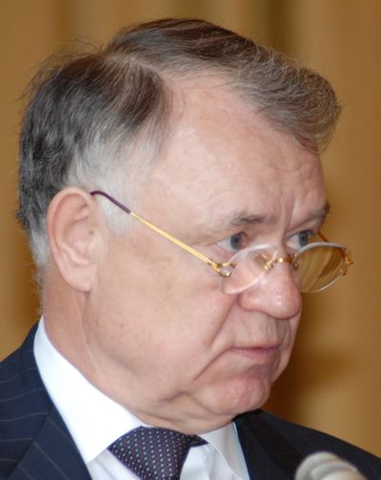 | Владимир ЩЕРБАКОВ,  Генеральный секретарь ВКП

Прежде всего, хочу поздравить Генерального директора МБТ с удачным выбором темы, который позволяет нам в очередной раз вернуться к обсуждению столь злободневной проблемы, как трудовая миграция и права трудящихся-мигрантов.

В последние десятилетия миграция в поисках работы обрела беспрецедентно массовый, всемирный размах, стала важнейшим фактором глобализированного рынка труда. Это с новой остротой ставит перед мировым сообществом и особенно перед участниками рынка труда вопрос о согласовании международных подходов, принципов и правил, которые помогли бы нам управлять этим процессом.

В докладе Генерального директора, на наш взгляд, достаточно полно и объективно проанализированы нынешние проблемы трудовой миграции, предложены возможные способы их решения. Мы разделяем вывод о том, что ликвидация негативных аспектов миграции должна быть частью глобального продвижения к достойному труду для всех. Не вызывают принципиальных возражений и предложенные восемь пунктов Программы обеспечения справедливой миграции.

Вместе с тем мы сожалеем, что при рассмотрении региональных ситуаций в докладе не нашлось места для обширного постсоветского пространства. А между тем это регион с интенсивным трансграничным передвижением рабочей силы. В одной только России, по данным ООН, проживает 11 млн мигрантов, то есть 7,7% населения (из них 75% – из стран СНГ). Это второе место в мире после США. Весьма высоки показатели использования труда мигрантов в Казахстане.

Таким образом, в регионе, где действует Всеобщая конфедерация профсоюзов, мы имеем дело с многомиллионными миграционными потоками. Значительную их часть составляет нелегальная и, следовательно, трудно управляемая миграция. В ряде принимающих стран региона она приводит к хроническому переизбытку дешёвых рабочих рук, усугубляющему эксплуатацию приезжих работников, со всеми вытекающими отсюда последствиями. Здесь и коррумпированная, мошенническая практика найма, в том числе и через всякого рода частные агентства занятости, и недопустимо низкий уровень оплаты труда, и отсутствие элементарной социально-правовой защиты, и безжалостная эксплуатация, одним словом, неприкрытое нарушение прав человека. Это создаёт питательную среду для роста этнической преступности, конфликта культур и, как следствие, недружественного отношения местного населения к гостям, проявления ксенофобии, других социальных пороков. Думаю, подобные ситуации хорошо знакомы и другим регионам.

С таким положением нельзя мириться. ВКП и её членские организации видят свою задачу в том, чтобы, во-первых, бороться за проведение справедливой эмиграционной политики в странах региона; во-вторых, защищать трудящихся-мигрантов от сверхэксплуатации, дискриминации, произвола и социального исключения; в-третьих, сдерживать рост предубеждений против мигрантов в трудовой среде и в обществе и, наконец, в-четвёртых, искать пути социальной интеграции мигрантов, в частности, через их вовлечение в профсоюзы принимающей страны.

Сегодня в регионе на государственном уровне ведётся работа по подготовке общего концептуального видения миграционной политики, её нормативно-правовой базы, и ВКП принимает в ней активное участие. По инициативе нашей Конфедерации или с её прямым участием был подготовлен и принят ряд серьёзных документов. Из числа недавних можно назвать, например, «Концепцию общего миграционного пространства государств – участников СНГ».

В заключение хочу сказать о важности поддержания на должном уровне авторитета и действенности трудовых норм, регламентирующих миграцию, говоря конкретно, Конвенций №№ 97, 143 и 181. Нам представляется, что пришло время объявить международную кампанию по их как можно более широкой ратификации, в первую очередь, странами, принимающими мигрантов. Возможно, стоило бы подумать об их модернизации с учётом новых реальностей современного мира путём внесения поправок и дополнений, принятия самостоятельной рекомендации или замены их одной сводной конвенцией, подобной той, что была принята для моряков.

Убеждён, что нынешняя дискуссия придаст новый импульс международным усилиям по наполнению конкретным содержанием предлагаемой МБТ Программы обеспечения справедливой миграции. Мы ожидаем, что её принципы будут в равной степени учитывать интересы как трудовых мигрантов, так и представителей национальной рабочей силы, как направляющих, так и принимающих стран. Чрезвычайно важно, чтобы при всём специфическом многообразии ситуаций в странах и регионах, мировое сообщество могло договориться об общих, согласованных принципах, целях и подходах к миграционной политике.

 Выступление на 103-й сессии Международной конференции труда

